# 界面设计说明书

1. 界面简介

“可组态建模系统”共设计5个界面，分别“全网监控”、“模块配置”、“钢区管控”、“钢轧界面管控”和“氧气能源管控”，据此实现模型可组态配置、全局监控和局部管控等功能，其系统架构与数据交互关系如图1所示。

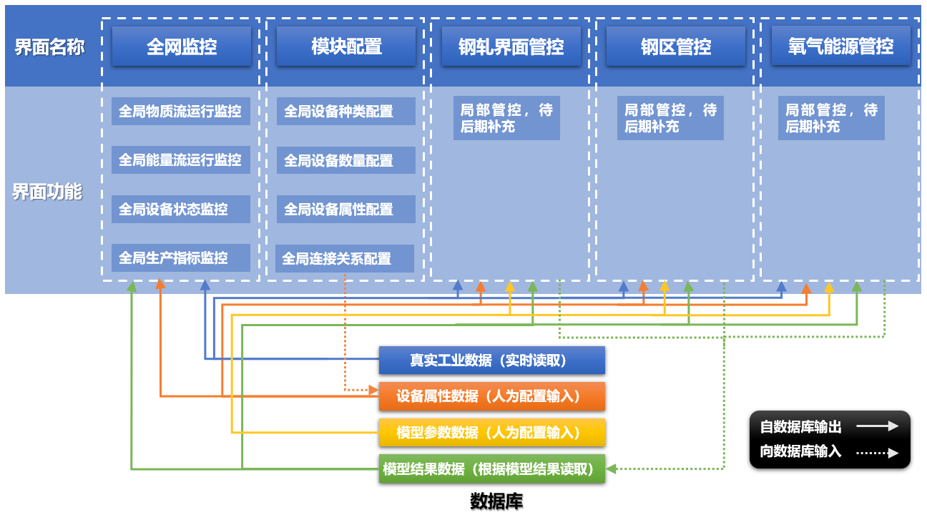

**图1 可组态模型系统架构与数据交互关系**

1. 界面功能设计

2.1 全局监控界面

全局监控界面如图2所示，共分为导航栏（A）、能量流运行监控（B）、物质流运行监控（C）、全局生产指标栏（D）4个板块，功能需求如表1所示：

**表1 全网监控界面功能需求**

|  |  |  |  |
| --- | --- | --- | --- |
| 区域 | 名称 | 功能需求 | 数据来源或获取方式 |
| A | 导航栏 | 展示名称、时间、用户级别，用户可选择切换界面 | 时间钟、用户选择 |
| B | 能量流运行监控 | 展示能量流管网、设备的运行状态； | 真实工业数据、模型结果数据、设备属性数据 |
| C | 物质流运行监控 | 展示物质流管网、设备的运行状态； | 真实工业数据、模型结果数据、设备属性数据 |
| D | 全局生产指标栏 | 展示全局指标变化趋势 | 根据后期给出公式计算，需用趋势图展示 |

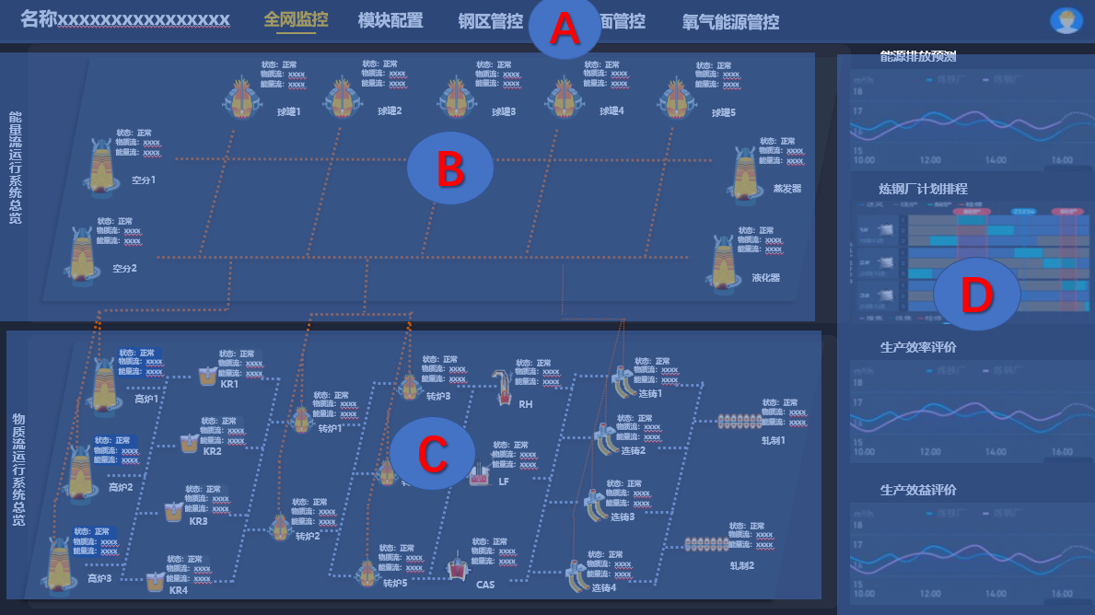

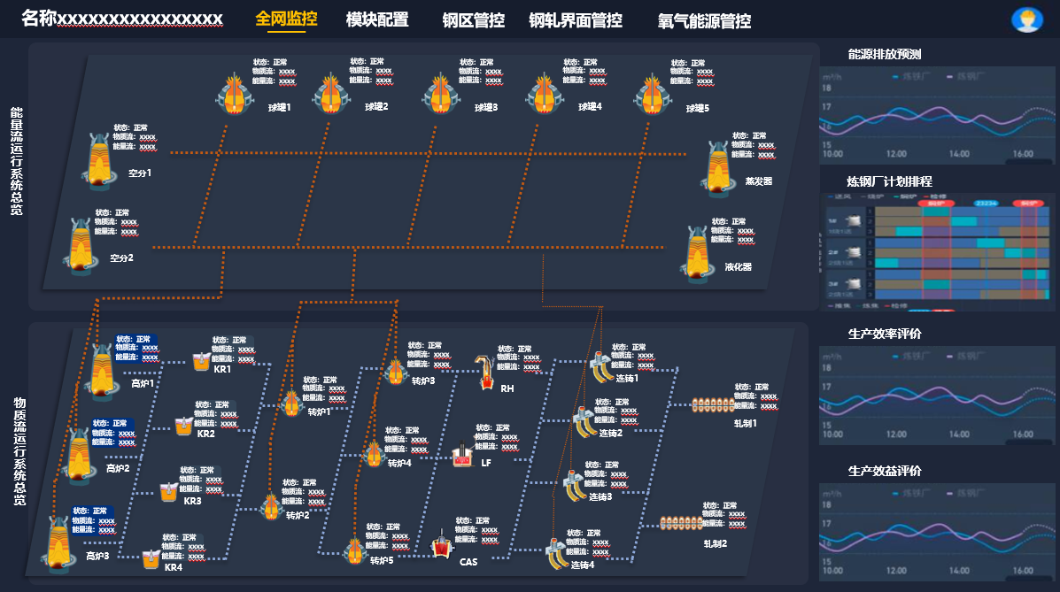

**图2 全网监控界面设计**

2.2 模块配置界面

模块配置界面如图3所示，共分为铁区配置界面、钢区配置界面、轧区配置界面和能源配置界面4个子界面，每个子界面分为导航栏（A）、设备选择（B）、设备参数配置（C）和设备连接配置（D）4个板块，功能需求如表2所示。

**表2 模块配置界面功能需求**

|  |  |  |  |
| --- | --- | --- | --- |
| 区域 | 名称 | 功能需求 | 数据来源或获取方式 |
| A | 导航栏 | 展示名称、时间、用户级别，用户可选择切换界面 | 时间钟、用户选择 |
| B | 设备选择 | 展示可配置设备，完成配置操作； | 用户选择 |
| C | 设备参数配置 | 展示设备参数，完成设备参数输入； | 用户输入 |
| D | 全局生产指标栏 | 展示设备连接方式，用户选择后连接 | 用户选择 |

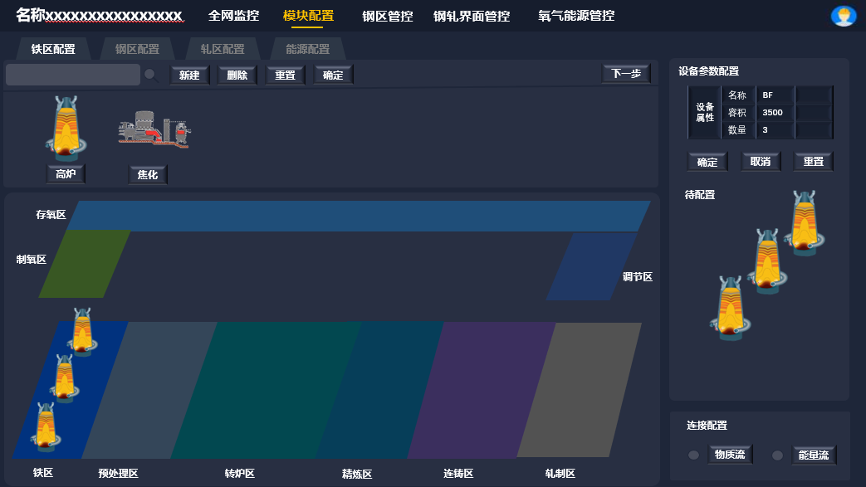

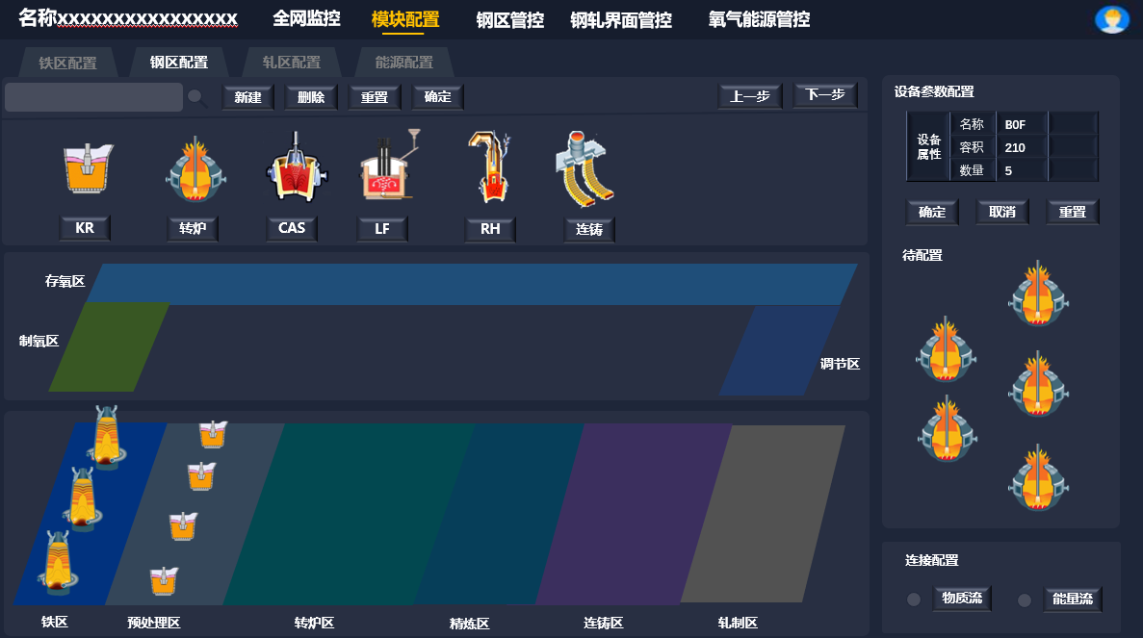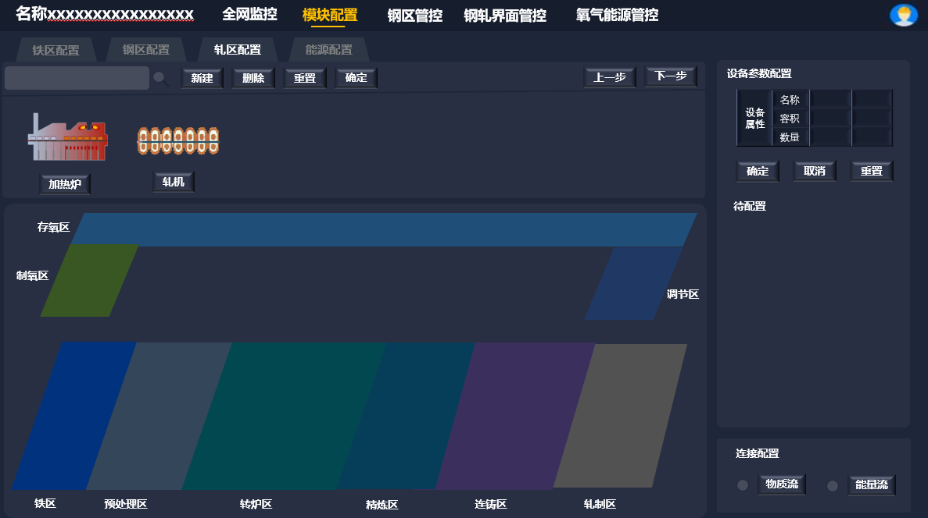

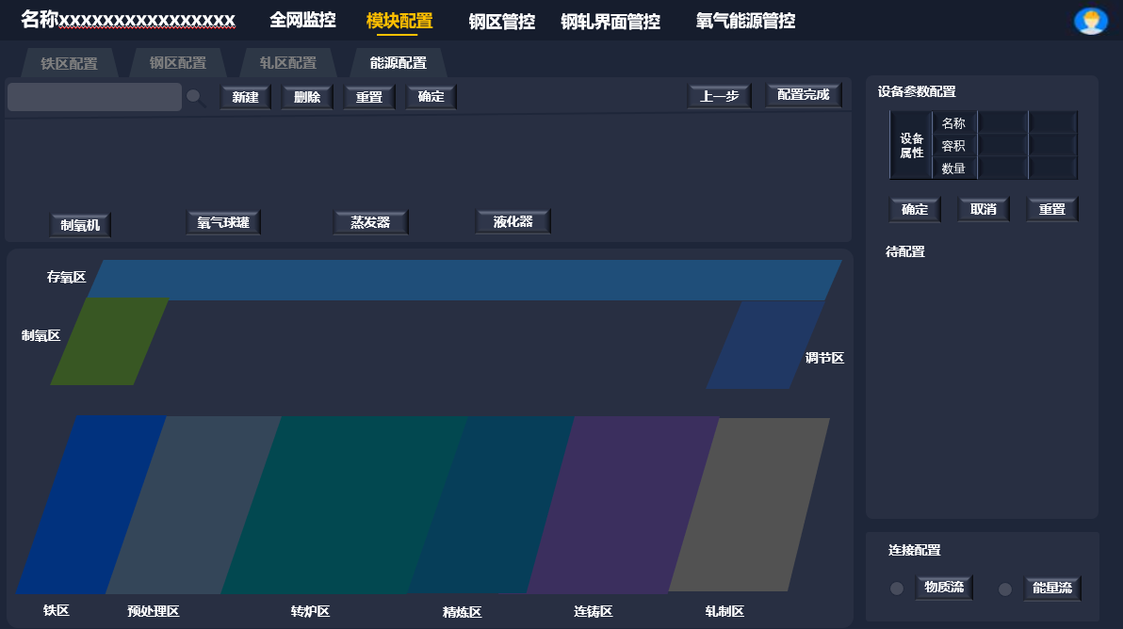

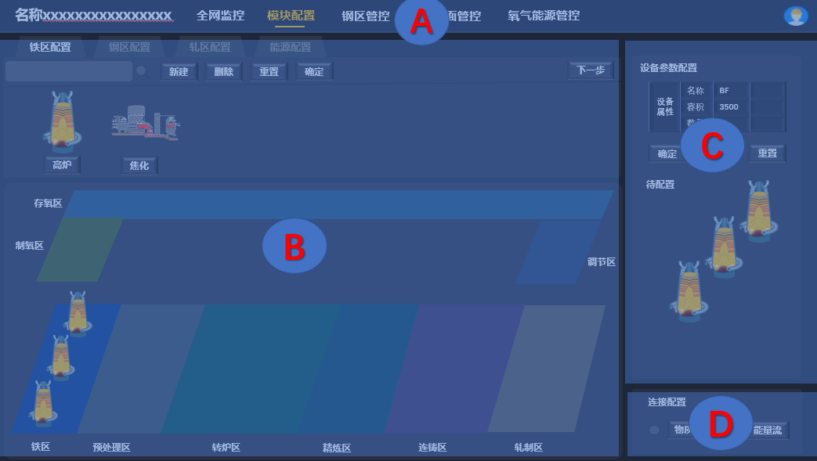

**图3 模块配置界面设计**

模块配置操作如图4所示，具体步骤如下：

Step1：用户选择“铁区、钢区、轧区、能源”配置区域，系统默认按铁区-钢区-轧区-能源的顺序排布；

Step2：用户在选定区域内选择“设备”，完成设备选定；

Step3：点击“新建”，完成设备新建，同时“C”区域出现设备参数配置内容；

Step4：输入设备相关参数，完成参数配置；

Step5：点击“确认”，同时“待配置”区域出现参数配置完毕的设备图像；

Step6：从“待配置”区拖动设备至相应位置；

Step7：调整设备位置；

Step8：选取设备间连接方式；

Step9：连接设备；

Step10：确认设备配置，进行该区域下一设备配置或进入下一区域设备配置；

Step11：点击“下一步”，进入下一区域设备配置；

……

Step End：完成所有区域、所有设备配置后，在能源配置界面点击“完成配置”（系统默认能源为最后一步配置区域），系统将生产新的物质流、能量流网络结构，并将新的结构属性、数据等信息输入至后台模型。

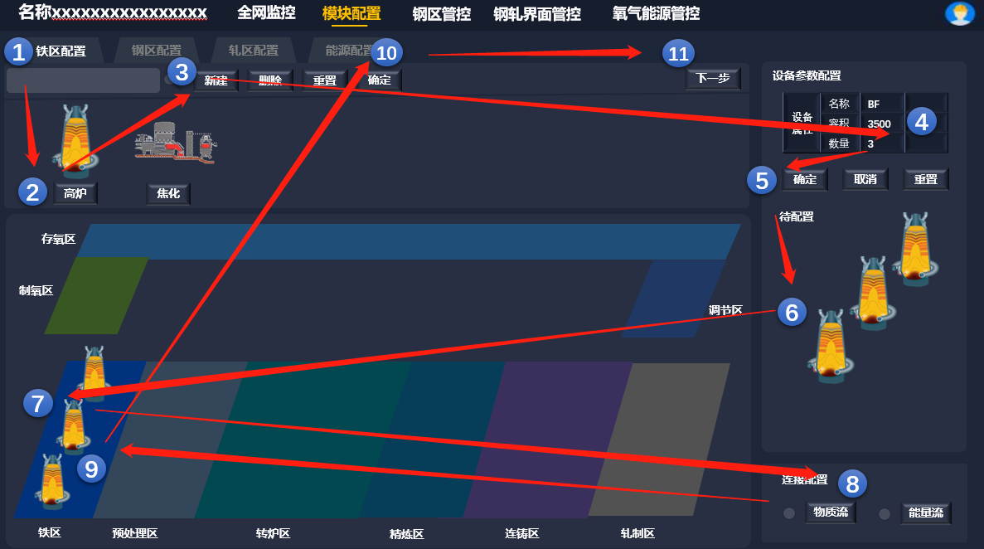

**图4 模块配置操作步骤**

其他说明：

* Step3，除“新建”外，还可执行“删除”和“重置”，功能逻辑如下：

删除：对于已配置完毕的设备，在配置区域中选定后，进行单个或多个删除；

重置：对该配置区域内所有已配置设备进行初始化；

* Step5：除“确定”外，还可执行“取消”和“重置”，功能逻辑如下：

取消：用户取消当前步骤，需返回Step2重新“选定”和“新建”；

重置：用户取消当前配置参数，需返回Step4重新输入设备参数；

* 设备与摆放区域存在限制关系：

铁区：高炉、铁水包；

预处理区：KR、铁水包； KR法脱硫

转炉区：转炉、AR；

精炼区：CAS、LF、RH、VD； 钢包合金微调站；钢包精炼炉；钢水二次精炼工艺；真空脱气

连铸区：连铸机；

轧区：板坯库、轧机、加热炉；

制氧区：空分机；

存氧区：氧气球罐、液氧槽；

调节区：蒸发器、液化器、调压站、放散阀；

1. 设备信息梳理

可组态模型系统设备相关信息如表3所示，各部分含义如下：

* 代号：设备代号，多个同类设备，采用“代号+序号”形式命名，例如：3个高炉，代号分别是BF1、BF2、BF3；
* 名称：设备中文名称；
* 功能：设备功能描述；
* 区域：设备所属区域，采用“大分区/小分区”形式表达，例如：BOF，属于钢区中的转炉区域，则表达为“钢区/转炉区”；
* 前道工序：该设备所有可接入的设备；
* 后道工序：该设备所有可接出的设备；
* 需配置参数：图3界面中，需要在“C”区域输入的参数；
* 动态展示信息：图2界面中，需要在“B”和“C”区域相应设备展示的参数

**表3 模块配置界面功能需求**

|  |  |  |  |  |  |  |  |  |  |
| --- | --- | --- | --- | --- | --- | --- | --- | --- | --- |
| 代号 | 名称 | 功能 | 区域 | 前道工序 | 后道工序 | 需配置参数 | | 动态展示信息 | |
| 参数名称 | 单位 | 参数名称 | 单位 |
| BF | 高炉 | 炼铁 | 铁区 | Pip | 铁钢界面 | 容积 | m3 | 出铁量 | t/min |
| 一次出铁量 | t | 出铁温度 | ℃ |
| 数量 | 个 | 设备状态 | 出铁、检修 |
| 可能状态 | 出铁、检修 |
| IL | 铁水包 | 铁水运输 | 铁钢界面 | BF | KR | 吨位 | t | 接铁时间 | hh:mm:ss |
| 可能状态 | 出铁、检修 | 到达钢厂时间 | hh:mm:ss |
| KR | KR | 铁水预处理 | 钢区/预处理 | 铁钢界面 | BOF-P、BOF-C、BOF | 吨位 | t | 开始时间 | hh:mm:ss |
| 数量 | 个 | 结束时间 | hh:mm:ss |
| 初始炉龄 | 炉 | 入炉铁水温度 | ℃ |
| 目标温度 | ℃ |
| 可能状态 | 生产、检修、备机 | 冶炼铁水重量 | t |
| 设备状态 | 生产、检修、备机 |
| BOF-P | 脱磷转炉 | 脱磷 | 钢区/转炉区 | KR、Pip | BOF-C | 吨位 | t | 开始时间 | hh:mm:ss |
| 结束时间 | hh:mm:ss |
| 数量 | 个 | 冶炼钢种 | 文本 |
| 入炉铁水温度 | ℃ |
| 初始炉龄 | 炉 | 目标温度 | ℃ |
| 冶炼铁水重量 | t |
| 可能状态 | 生产、检修、备机 | 吹氧流量 | KNm3/h |
| 设备状态 | 生产、检修、备机 |
| BOF-C | 脱碳转炉 | 脱碳 | Pip、BOF-C | AR | 吨位 | t | 开始时间 | hh:mm:ss |
| 结束时间 | hh:mm:ss |
| 数量 | 个 | 冶炼钢种 | 文本 |
| 入炉半钢温度 | ℃ |
| 初始炉龄 | 炉 | 目标温度 | ℃ |
| 冶炼半钢重量 | t |
| 可能状态 | 生产、检修、备机 | 吹氧流量 | KNm3/h |
| 设备状态 | 生产、检修、备机 |
| BOF | 常规转炉 | 脱磷脱碳 | KR | AR | 吨位 | t | 开始时间 | hh:mm:ss |
| 结束时间 | hh:mm:ss |
| 数量 | 个 | 冶炼钢种 | 文本 |
| 入炉铁水温度 | ℃ |
| 初始炉龄 | 炉 | 目标温度 | ℃ |
| 冶炼铁水重量 | t |
| 可能状态 | 生产、检修、备机 | 吹氧流量 | KNm3/h |
| 设备状态 | 生产、检修、备机 |
| AR | 吹氩炉 | 炉后吹氩 | BOF-C、BOF | LF、RH、CAS、CC | 吨位 | t | 开始时间 | hh:mm:ss |
| 数量 | 个 | 结束时间 | hh:mm:ss |
| 冶炼钢种 | 文本 |
| 初始炉龄 | 炉 | 钢水温度 | ℃ |
| 钢水重量 | t |
| 可能状态 | 生产、检修、备机 | 吹氩流量 | KNm3/h |
| 设备状态 | 生产、检修、备机 |
| LF | LF精炼炉 | 精炼 | 钢区/精炼区 | AR | RH、VD、CC | 吨位 | t | 开始时间 | hh:mm:ss |
| 数量 | 个 | 结束时间 | hh:mm:ss |
| 初始炉龄 | 炉 | 冶炼钢种 | 文本 |
| 可冶炼钢种 | 文本 | 钢水温度 | ℃ |
| 可能状态 | 生产、检修、备机 | 钢水重量 | t |
| 设备状态 | 生产、检修、备机 |
| RH | RH精炼炉 | 精炼 | AR、LF | CC | 吨位 | t | 开始时间 | hh:mm:ss |
| 数量 | 个 | 结束时间 | hh:mm:ss |
| 初始炉龄 | 炉 | 冶炼钢种 | 文本 |
| 可冶炼钢种 | 文本 | 钢水温度 | ℃ |
| 可能状态 | 生产、检修、备机 | 钢水重量 | t |
| 设备状态 | 生产、检修、备机 |
| CAS | CAS精炼炉 | 精炼 | AR | CC | 吨位 | t | 开始时间 | hh:mm:ss |
| 数量 | 个 | 结束时间 | hh:mm:ss |
| 初始炉龄 | 炉 | 冶炼钢种 | 文本 |
| 可冶炼钢种 | 文本 | 钢水温度 | ℃ |
| 可能状态 | 生产、检修、备机 | 钢水重量 | t |
| 设备状态 | 生产、检修、备机 |
| VD | VD精炼炉 | 精炼 | LF | CC | 吨位 | t | 开始时间 | hh:mm:ss |
| 数量 | 个 | 结束时间 | hh:mm:ss |
| 初始炉龄 | 炉 | 冶炼钢种 | 文本 |
| 可冶炼钢种 | 文本 | 钢水温度 | ℃ |
| 可能状态 | 正常、检修、故障 | 钢水重量 | t |
| 设备状态 | 正常、检修、故障 |
| CC | 连铸机 | 连铸 | 钢区/连铸区 | AR、LF、RH、CAS | 板坯库、RF、HR | 铸坯宽度 | mm | 开浇时间 | hh:mm:ss |
| 铸坯厚度 | mm | 浇铸钢种 | 文本 |
| 数量 | 台 | 浇铸温度 | ℃ |
| 中包可浇炉数 | 炉 | 浇铸长度 | t |
| 可能状态 | 生产、检修、备机 | 设备状态 | 生产、检修、备机 |
| SY | 板坯库 | 存储板坯 | 钢轧界面 | CC | RF | 容量 | t | 入库时间 | hh:mm:ss |
| 出库时间 | hh:mm:ss |
| 可能状态 | 生产、检修、备机 | 入库温度 | ℃ |
| 出库温度 | ℃ |
| RF | 加热炉 | 加热 | CC、板坯库 | HR | 容量 | 块 | 入炉时间 | hh:mm:ss |
| 出炉时间 | hh:mm:ss |
| 可能状态 | 生产、检修、备机 | 入炉温度 | ℃ |
| 出炉温度 | ℃ |
| HR | 热轧机 | 热轧 | 轧区 | CC、RF | - | 最大轧制长度 | m | 铸坯到达时间 | hh:mm:ss |
| 可能状态 | 生产、检修、备机 | 铸坯到达温度 | ℃ |
| ASU | 空分机 | 制氧 | 能源/产氧 | - | Pip、Liq_Tan | 额定负荷 | KNm3/h | 制氧负荷 | KNm3/h |
| 最大负荷 | KNm3/h |
| 最小负荷 | KNm3/h |
| 最大变负荷速率 | %/h |
| 额定液氧速率 | KNm3/h | 液氧速率 | KNm3/h |
| 电耗功率 | Kw |
| 负荷最小稳定时长 | min |
| 负荷最大调节时间 | min | 设备状态 | 正常、检修、故障 |
| 负荷最大调节次数 | 次 |
| 数量 | 个 |
| Liq | 液化器 | 液化氧气 | 能源/调氧 | Pip | Liq_Tan | 额定负荷 | KNm3/h | 液化速率 | KNm3/h |
| 电耗功率 | Kw |
| 最小稳定运行时间 | min |
| 负荷最大调节次数 | 次 | 设备状态 | 正常、检修、故障 |
| 最小关闭时间 | min |
| 数量 | 个 |
| Eva | 蒸发器 | 蒸发氧气 | Liq_Tan | Pip | 额定负荷 | KNm3/h | 蒸发速率 | KNm3/h |
| 数量 | 个 | 设备状态 | 正常、检修、故障 |
| Pip | 氧气管网 | 连接各个氧气相关设备，氧气输送 | 能源/储氧 | ASU、Eva、Oxy_Tan、Adj | Oxy_Tan、Adj、Liq、BOF、BF、Rel | 容积 | Km3 | 管网压力 | Mpa |
| 最小压力限制 | Mpa |
| 最大压力限制 | Mpa | 设备状态 | 正常、检修、故障 |
| 类别 | “高压”或“低压” |
| 数量 | 组 |
| Oxy_Tan | 氧气球罐 | 缓存气氧 | Pip | Pip | 容积 | Km3 | 球罐压力 | Mpa |
| 最小压力限制 | Mpa |
| 最大压力限制 | Mpa | 设备状态 | 正常、检修、故障 |
| 类别 | “高压”或“低压” |
| 数量 | 个 |
| Liq_Tan | 液氧槽 | 存储液氧 | AUS、Liq | Eva | 最小存量限制 | m3 | 液氧储量 | m3 |
| 最大存量限制 | m3 |
| 最小外卖量 | m3 |
| 最大外卖量 | m3 |
| 最大减小量 | m3 | 设备状态 | 正常、检修、故障 |
| 最大增加量 | m3 |
| 数量 | 个 |
| Rel | 放散阀 | 放散氧气 | 能源/调氧 | Pip | - | 数量 | 个 | 氧流量 | KNm3/h |
| 设备状态 | 正常、检修、故障 |
| Adj | 调压站 | 高压和低压管网之间的调压设备 | Pip | Pip | 类型 | 升压或降压 | 氧流量 | KNm3/h |
| 数量 | 个 | 设备状态 | 正常、检修、故障 |

1. 物质流与能量流信息梳理

物质流与能量流运行参数较多，见附表“物质流能量流运行数据清单”（excel）